Veranstalter: Schwarze Pumpe Fulda

Ausrichter: Sacha C. Jahn und Florian Kaufmann (Schwarze Pumpe Fulda)

Spielort: Sporthalle BGS, Daimler-Benz-Str. 9, 36039 Fulda

Termin: So. 08. September 2019; 10.00 bis ca. 14.30 Uhr

Spielberechtigt: Spieler 15-99 Jahre

Spielmodus: Jeder gegen jeden

Spielregeln: Breitensport Kleinfeld/ Kleintor

Startgebühr: 15€ pro Mannschaft für Material und Orga

Besonderheiten: Nur 1 Spielfeld, daher maximal 6 Mannschaften (entsprechend nach zeitlich eingehender Anmeldung); außerhalb der Wertung des CVJM-Hockey-Cups

Fragen & Anmeldung an: Sacha C. Jahn | Tel.: 0176 10661111 | E-Mail: floorball@sachajahn.de oder Martin Schott (Beauftragter des CVJM Westbundes): cvjm-hockey@cvjm-westbund.de

Anmeldeschluss: Fr. 23. August 2019

Anmeldung für das Hockey-Spaßturnier
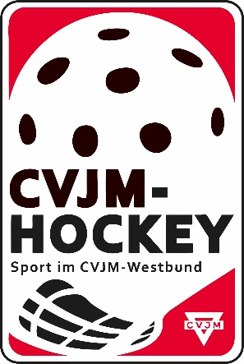
der Schwarzen Pumpe Fulda am 08. September 2019 in Fulda
Mannschaftsname: Klicken Sie hier, um Text einzugeben.
Team: Wählen Sie ein Element aus.
Ansprechpartner: Klicken Sie hier, um Text einzugeben.
Geb.-Datum: Klicken Sie hier, um ein Datum einzugeben.
E-Mail: Klicken Sie hier, um Text einzugeben.
Tel.: Klicken Sie hier, um Text einzugeben.
Wir werden voraussichtlich mit Klicken Sie hier, um Text einzugeben. SpielerInnen teilnehmen.
Wir besitzen Trikots ☐ Wir benötigen Markierungshemden ☐
Wir wollen gerne den kostenlosen
CVJM-Hockey-Newsletter ☐ und die CVJM-Westbund E-Paper SPORTS ☐zugeschickt bekommen!
Was wir noch erfragen oder mitteilen wollen:

